Наши любимые читатели!
Рады сообщить, что Детская библиотека, после переезда
открыта для вас по новому адресу - улица Согласия, дом № 5.
(в бывшем помещении ЗАГС)
В новой библиотеке - уютные залы для комфортного чтения, общения и развития ваших детей.
20000 интересных и увлекательных книг и журналов для детей и молодежи от 0 до 16 лет. Для родителей и педагогов - литература по воспитанию и образованию детей. Для самых маленьких читателей - книжки-малышки, книги-картинки, книги-раскладушки, книжки-игрушки.
В Читальном зале большая коллекция настольных игр, а также книг и журналов для творчества (лепка, аппликация, оригами и т.д.)
Для самых маленьких читателей уютный игровой уголок.
4 компьютера с безопасным выходом в Интернет для досуговой и образовательной деятельности детей (поиск информации, создание презентаций, и т.д.) под руководством библиотекаря-консультанта.
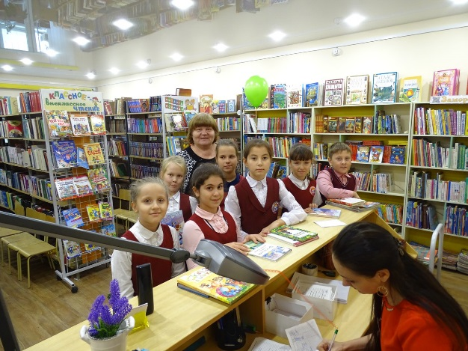
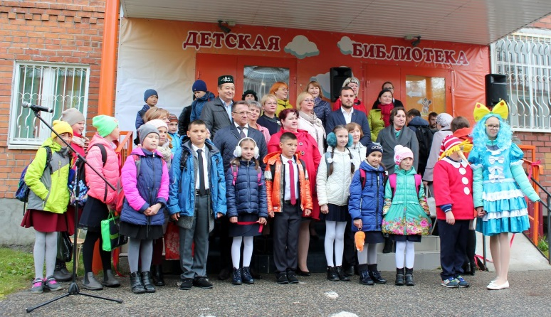
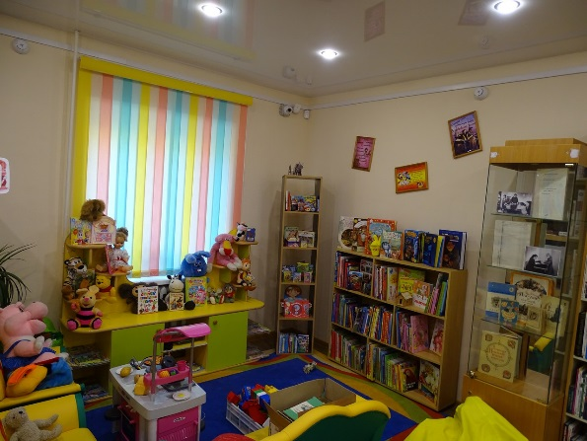
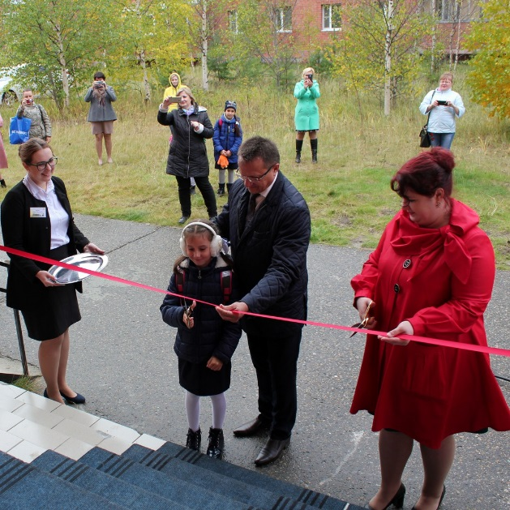
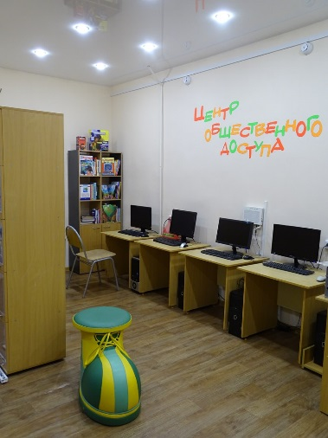
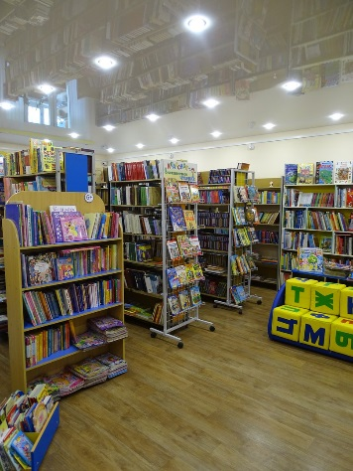
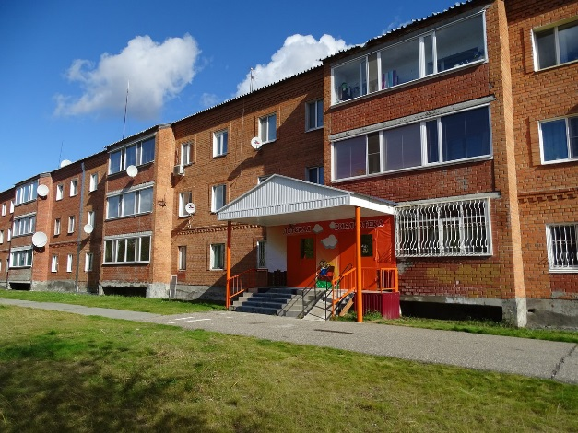
Мы работаем с 10.00 до 18.00, обед с 13.00 до 14.00 с воскресенья по пятницу, СУББОТА - выходной. Приходите! Мы рады видеть вас и ваших детей!!!

